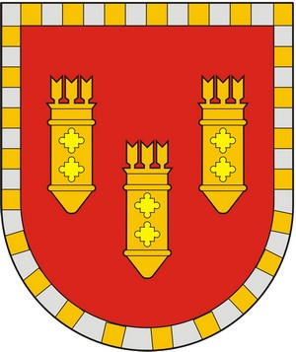

ЧУВАШСКАЯ РЕСПУБЛИКА
СОБРАНИЕ ДЕПУТАТОВ АЛАТЫРСКОГО МУНИЦИПАЛЬНОГО ОКРУГА ПЕРВОГО СОЗЫВА
ЧӐВАШ РЕСПУБЛИКИ

УЛАТӐР МУНИЦИПАЛИТЕТ ОКРУГӖН ПӖРРЕМӖШ СОЗЫВ ДЕПУТАЧӖСЕН ПУХӐВӖ

РЕШЕНИЕ

«24» августа 2023 года г. Алатырь № 20/6

О внесении изменений в решение Собрания депутатов Алатырского муниципального округа Чувашской Республики от 14.12.2022 № 6/14 «Об учреждении Управления по благоустройству и развитию территорий администрации Алатырского муниципального округа Чувашской Республики и утверждения Положения об Управлении по благоустройству и развитию территорий администрации Алатырского муниципального округа Чувашской Республики»

В соответствии с Федеральным законом от 06.10.2003 № 131-ФЗ «Об общих принципах организации местного самоуправления в Российской Федерации», Уставом Алатырского муниципального округа Чувашской Республики, Собрание депутатов Алатырского муниципального округа Чувашской Республики
РЕШИЛО:
1. Внести в решение Собрания депутатов Алатырского муниципального округа Чувашской Республики от 14.12.2022 № 6/14 «Об учреждении Управления по благоустройству и развитию территорий администрации Алатырского муниципального округа Чувашской Республики и утверждения Положения об Управлении по благоустройству и развитию территорий администрации Алатырского муниципального округа Чувашской Республики» (далее – Положение), следующие изменения:
1.1. пункт 1.2. Положения изложить в следующей редакции:
«1.2. Управление по благоустройству и развитию территорий администрации Алатырского муниципального округа Чувашской Республики (далее – Управление) – является органом местного самоуправления Алатырского муниципального округа Чувашской Республики входящим в структуру администрации Алатырского муниципального округа Чувашской Республики, осуществляющий исполнительно –распорядительные полномочия по решению вопросов местного значения и осуществления отдельных государственных полномочий, переданных федеральными законами и законами Чувашской Республики».
2. Настоящее решение вступает в силу после его официального опубликования.
3. Действие подпункта 1.1. пункта 1 настоящего решения распространяется на правоотношения, возникшие с 01.01.2023.

Председатель Собрания депутатов
Алатырского муниципального округа С.В. Павлёнков

Глава Алатырского
муниципального округа Н.И. Шпилевая

